О результатах оценочных мероприятий

Специалистами Кореличского районного ЦГЭ 06.08.2026 проведены
оценочные мероприятия по вопросу содержания территорий объектов и земель общего пользования, расположенных в г.п. Мир в ходе которых выявлены нарушения «Правил благоустройства и содержания населенных пунктов», утвержденных постановлением Совета Министров Республики Беларусь, утвержденных 28.11. 2012 №1087 в ред. постановления Советов Министров Республики Беларусь от 16.05.2025 №267 и Санитарных норм и правил «Санитарно-эпидемиологические требования к содержанию и эксплуатации территорий», утвержденных Постановлением Министерства здравоохранения Республики Беларусь 02.02.2023 №22.
Не проведен покос сорной растительности и травы на территории, прилегающей с тыльной стороны здания поликлиники; на прилегающей территории БСУ допускается хранение посторонних предметов, а также сжигание растительных отходов и мелкого бытового мусора. Территория, прилегающая к ограждению больницы (в районе гаражей) не поддерживается в чистоте (скопление мусора: ведро, ПЭТ бутылки, фрагменты люминесцентной лампы). Не проведен покос сорной растительности и травы на территории, прилегающей к ограждению со стороны спиртзавода.
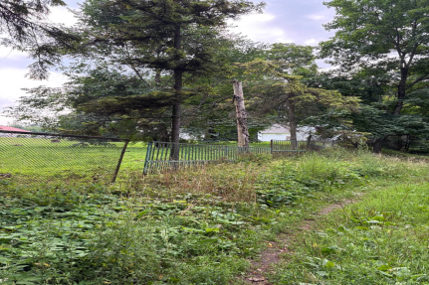
Не проводится своевременная очистка и удаление сорной растительности на отмостке здания бывшего магазина «Продукты» на пл. 17 Сентября, д. 10 – ведомство КСПУП «Птицефабрика Красноармейская».
Не своевременно проводится очистка урны установленной на прилегающей территории к магазину «Продукты» пл. 17 Сентября, д. 8 – ведомство ЧТУП «Мириана».
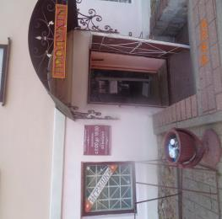
Не своевременно проводится очистка урны установленной на прилегающей территории к зданию Автокасса г.п.Мир, территория не поддерживается в чистоте, не проведена уборка от мелкого бытового мусора (окурки) – ведомство Автобусный парк №5 г.Новогрудок.
Не проведен покос сорной растительности и травы на территории, прилегающей к зданию по ул. Красноармейской,4 – ведомство ООО «СтройВиль».
Не своевременно проводится очистка урны установленной на прилегающей территории к общежитию на пл. 17 Сентября – ведомство Кореличского РУП ЖКХ.
За ограждением и на территории кладбища организованы свалки из растительного и строительного мусора, ритуальных отходов.
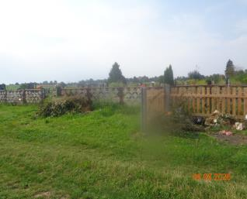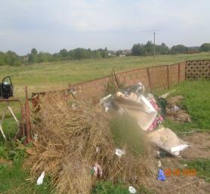
По выявленным нарушения субъектам направлены информационные письма для устранения выявленных нарушений в установленные сроки.
Помощник врача – гигиениста Ирина Шишкина

